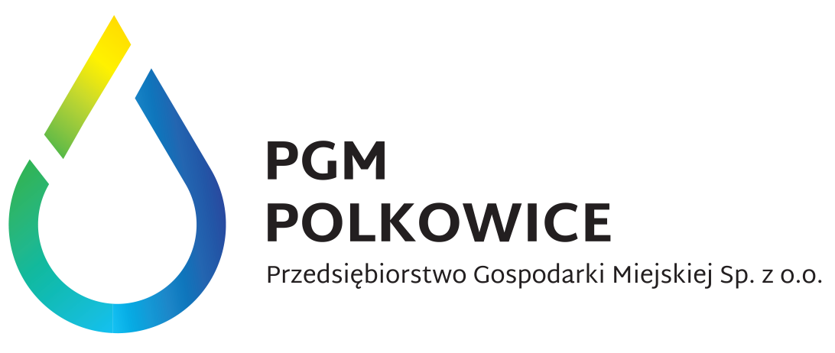

Polkowice, dnia ...................... r.

.............................................................
(imię, nazwisko wnioskującego - nazwa firmy)

.................................................................. Przedsiębiorstwo Gospodarki Miejskiej
(ulica, nr) Spółka z o.o.
ul. Dąbrowskiego 2
................................................................. 59-100 Polkowice
(kod, miejscowość)

..................................................................
(nr telefonu)

..................................................................
(e-mail)
Wniosek o określenie warunków dostawy ciepła

Zwracam się z prośbą o wydanie zapewnienia dostawy ciepła, oraz wydanie warunków technicznych przyłączenia do sieci cieplnej dla budynku:
- mieszkalnego, jednorodzinnego*
- mieszkalno-usługowego*
- mieszkalnego wielorodzinnego*
- usługowego*
- administracyjnego, biurowego*

na działce nr ................................................................. w miejscowości Polkowice, ul. ....................................................

Zapotrzebowana moc cieplna w kW.................. parametry .................................................................

- w tym: c.o .............................. kW, c.w.u.........................kW, wentylacja ........................... kW,

potrzeby technologiczne …………………. kW

Powierzchnia użytkowa budynku: ……………….. m²

Kubatura budynku: ……………….. m³

Przewidywany termin rozpoczęcia poboru ciepła ............................................

Uwagi i informacje dodatkowe:

………………………………………………………………………………………………………………………………..

………………………………………………………………………………………………………………………………..

Załączniki:
- Plan sytuacyjny w skali 1:500 z zaznaczonym zarysem budynku (2 egz.).
- Dokument potwierdzający własność działki (nieruchomości) lub dysponowanie nieruchomością na cele budowlane.
Oświadczam, że jestem płatnikiem podatku VAT NIP nr......................................i upoważniam Was do wystawienia faktury bez mojego podpisu.
Wyrażam zgodę na przetwarzanie moich danych osobowych w postaci imienia i nazwiska, adresu zamieszkania, numeru telefonu, adresu e-mail oraz numeru działki i miejscowości na jakiej działka jest położona w celu złożenia wniosku o określenie warunków dostawy ciepła.
Oświadczam, iż zapoznałem / zapoznałam się z obowiązkiem informacyjnym zawartym na drugiej stronie wniosku ......................................................
(podpis wnioskodawcy)
- Administratorem Pani / Pana Danych jest Przedsiębiorstwo Gospodarki Miejskiej sp. z o.o. z siedzibą
w Polkowicach ul. Dąbrowskiego 2, 59-100 Polkowice (Spółka).
- Wyznaczyliśmy Inspektora Ochrony Danych z którym można skontaktować się przez adres e-mail iod@pgm-polkowice.com.pl oraz w formie tradycyjnej na adres Przedsiębiorstwa Gospodarki Miejskiej Sp. z o.o.
w Polkowicach ul. Dąbrowskiego 2.
- Pani / Pana dane osobowe będziemy przetwarzać na podstawie udzielonej przez Panią / Pana zgody
w celu określenia warunków dostawy ciepła. W każdej chwili osobie składającej wniosek przysługuje prawo do wycofania zgody na przetwarzanie danych osobowych. Cofnięcie zgody nie będzie wpływać na zgodność
z prawem przetwarzania, którego dokonano na podstawie udzielonej zgody, przed jej cofnięciem.
- Pani / Pana dane przetwarzać będziemy przez okres wynikający z realizacji niniejszego wniosku
a potem przez czas obowiązku wynikającego z archiwizacji dokumentów.
- Pani / Pana dane mogą zostać udostępnione podmiotom świadczącym Administratorowi usługi, które dla realizacji celów są niezbędne w tym w szczególności podmiotom świadczącym usługi informatyczne, wsparcia technicznego i organizacyjnego.
- Przysługuje Pani / Panu prawo dostępu do swoich danych, ich sprostowania, żądania usunięcia, ograniczenia przetwarzania danych, wniesienia sprzeciwu wobec przetwarzania o ile przepisy nie uniemożliwiają Spółce realizacji tych praw.
- Ma Pani / Pan prawo wniesienie skargi do organu nadzorczego – Prezesa Urzędu Ochrony Danych Osobowych w przypadku gdy uzna Pani / Pan, że przetwarzanie narusza Pani / Pana prawa lub obowiązki.
- Pani / Pana dane nie będą przetwarzane w sposób zautomatyzowany, nie będą podlegały profilowaniu, nie będą przekazywane do państw trzecich i organizacji międzynarodowych.

